Технический паспорт
Для каркаса откатных ворот

Организация: ИП Лютковская Е.А. «Металлисты»
Производство: РБ, Минская обл., Минский р-н, г. Заславль, ул. Советская, 114

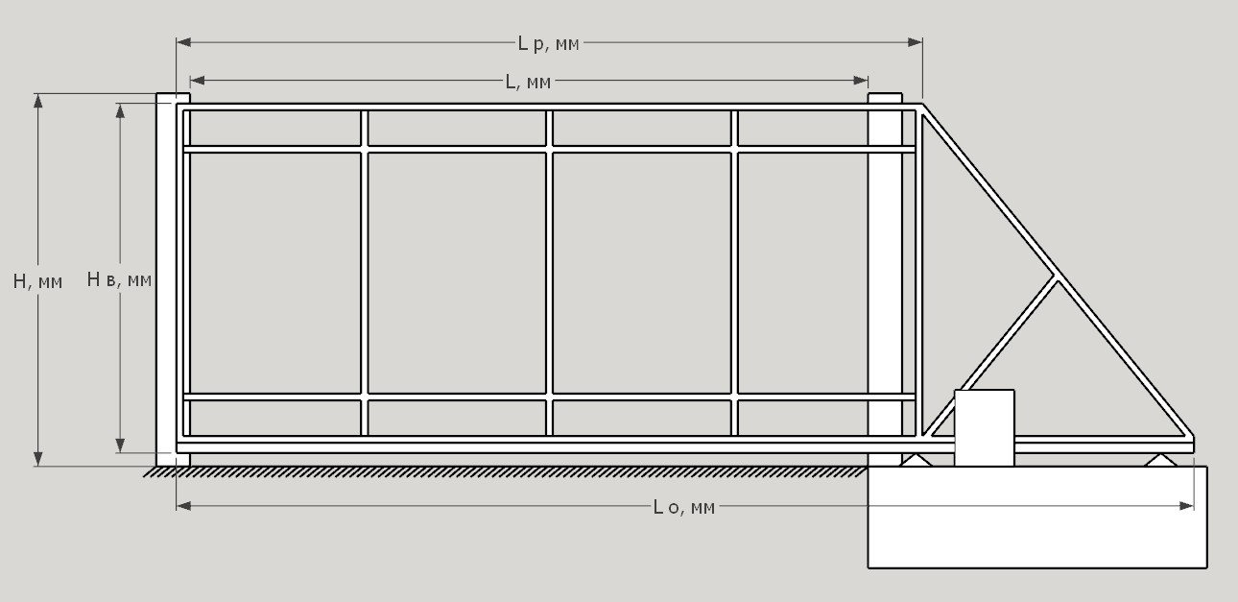

L – ширина светового проема для ворот
L р – длина рабочей части каркаса ворот
L о – общая длина каркаса ворот
H – высота световога проема для ворот
H в – высота каркаса ворот

Формулы расчета размера каркаса для откатных ворот:
L о – для проемов шириной до 3,5м – 5м;
Для проемов шириной до 4,3м – 6м;
Для проемов шириной до 5м – 7м
L р – L + 400мм
H в – H – 130мм

Технические характеристики каркаса откатных ворот:
Несущая рама каркаса - профильная труба 60х40х2мм
Внутренний каркас для зашивки ворот – профильная труба 40х20х2мм
Комплектующией для откатных ворот – Алютех
Герметизация стыка между шиной и каркасом ворот – полиуретановый герметик
Покраска – грунтовка ГФ 021, эмаль ПФ 115

Технология производства:
Заготовки из профильной трубы нарезаются в размер, края заготовки зарезаются под 90 или 45 град., зачищаются.
Все стыки обвариваются со всех сторон.
Сварочные работы производятся на ровной поверхности, полуавтоматической сваркой с использованием сварочной омедненной проволоки СВ-08Г2С и инертного газа CO2.
Все сварные швы зачищаются лепестковыми абразивными кругами до ровной поверхности.
Направляющая для откатных ворот приваривается к каркасу. Сварочные швы длиной 60мм с шагом 400мм в «шахматном порядке» по всей длине каркаса ворот.
Перед покраской каркас откатных ворот очищается от пыли и обезжиривается.
ЛКМ наносятся методом воздушного распыления.
Нанесение и высыхание ЛКМ производится в закрытом помещении при температуре не ниже +5 град. по Цельсию.

ИП Лютковская Е.А. __________________________

